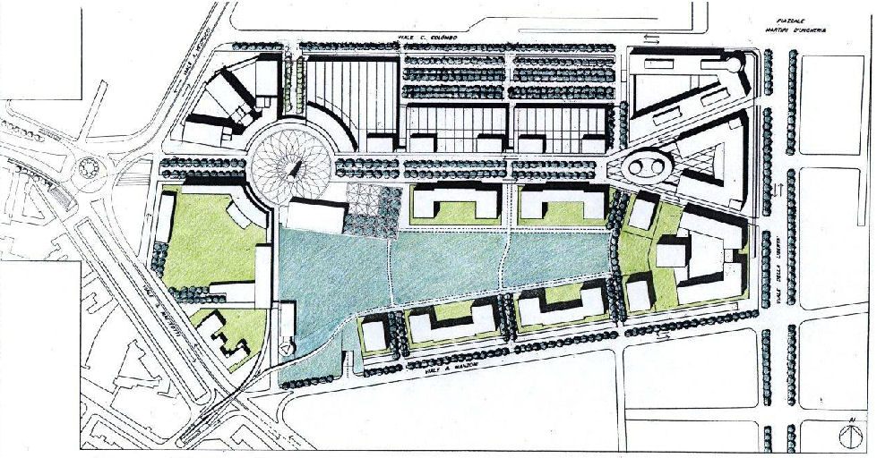


Documentazione del progetto esecutivo per opere di urbanizzazione
modulo 2
Al Comune di Forlì
Piazza Saffi n. 8
47121 Forlì (FC)

DOCUMENTAZIONE PROPRIA DEL PROGETTO ESECUTIVO PER OPERE DI URBANIZZAZIONE A CORREDO DELLA RICHIESTA DI PERMESSO DI COSTRUIRE

Il/La sottoscritto/a* nato/a a il C.F P.Iva residente/con sede nel Comune di Prov. C.A.P. in via n. tel./cell. e-mail in qualità di soggetto attuatore del

Progetto Unitario del comparto classificato dal PSC vigente come

Piano Urbanistico Attuativo (P.U.A.) del comparto classificato dal PSC vigente come

P.U.A. relativo allo stralcio funzionale del comparto classificato dal PSC vigente come
approvato con Delibera di C. C. G. C. n. del e stipulato con atto a rogito dell'Avv. , Notaio in , in data , repertorio n.
ALLEGA
a corredo della richiesta di Permesso di Costruire
ai sensi art. 101 delle “Linee guida per la formazione degli strumenti attuativi e l’esecuzione delle opere di urbanizzazione”

Relazione tecnica di progetto delle opere di urbanizzazione (elaborato n. in copie ).

Relazione di invarianza idraulica corredata di planimetria (elaborato n. in copie).

Elaborati grafici delle opere di urbanizzazione (elaborato n. in copie).

Relazione di calcolo delle reti di fognatura (elaborato n. in copie).

Relazione tecnica pubblica illuminazione (elaborato n. in copie).

Particolari costruttivi e profili longitudinali delle reti (elaborato n. in copie).

Elaborato grafico della segnaletica orizzontale e verticale (elaborato n. in copie).

Nulla osta/parere degli Enti gestori i sottoservizi a rete (elaborato n. in copie).

Nulla osta e autorizzazioni di organi diversi dal Comune (elaborato n. in copie).

Nulla osta e autorizzazioni di altri enti proprietari/gestori di strade (elaborato n. in copie).

* Qualora i richiedenti fossero più di uno, la richiesta va compilata e firmata da ognuno di essi utilizzando l’allegato A del presente modulo.

Documentazione del progetto esecutivo per opere di urbanizzazione
modulo 2
Al Comune di Forlì
Piazza Saffi n. 8
47121 Forlì (FC)

Crono programma (elaborato n. in copie).

Elenco prezzi (elaborato n. in copie).

Computo metrico estimativo (elaborato n. in copie).

Calcolo esecutivi delle eventuali strutture (elaborato n. in copie).

Trovandosi in presenza di interventi di urbanizzazione primaria sopra soglia comunitaria e/o di le opere di urbanizzazione secondaria, si integrara la documentazione sopra elencata con quella di cui al Regolamento di attuazione del Codice dei Contratti, in particolare:

Piano di manutenzione dell’opera e delle sue parti (elaborato n. in copie).

Piano di sicurezza e coordinamento e quadro di incidenza della manodopera (elaborato n. in copie).

Schema di contratto e capitolato speciale d’appalto (elaborato n. in copie).

altro (elaborato n. in copie).

ILRICHIEDENTE Il TECNICO ASSEVERANTE
(firma in originale) (timbro e firma in originale)

Forlì, lì

Allegato A
modulo 2
Al Comune di Forlì
Piazza Saffi n. 8
47121 Forlì (FC)

Il/La sottoscritto/a nato/a a il C.F P.Iva residente/con sede nel Comune di Prov. C.A.P. in via n. tel./cell. e-mail . In qualità di Proprietario Legale rappresentante Altro (specificare) , come risulta dal titolo di proprietà allegato in copia.
FIRMA

Il/La sottoscritto/a nato/a a il C.F P.Iva residente/con sede nel Comune di Prov. C.A.P. in via n. tel./cell. e-mail . In qualità di Proprietario Legale rappresentante Altro (specificare) , come risulta dal titolo di proprietà allegato in copia.
FIRMA

Il/La sottoscritto/a nato/a a il C.F P.Iva residente/con sede nel Comune di Prov. C.A.P. in via n. tel./cell. e-mail . In qualità di Proprietario Legale rappresentante Altro (specificare) , come risulta dal titolo di proprietà allegato in copia.
FIRMA

Il/La sottoscritto/a nato/a a il C.F P.Iva residente/con sede nel Comune di Prov. C.A.P. in via n. tel./cell. e-mail . In qualità di Proprietario Legale rappresentante Altro (specificare) , come risulta dal titolo di proprietà allegato in copia.
FIRMA

